**ДЕМОНСТРАЦИОННЫЙ ЭКСПЕРИМЕНТ – КАК СРЕДСТВО ПОСТАНОВКИ УЧЕБНОЙ ПРОБЛЕМЫ**

**Сергеева И.В.**

"Мышление, как и всякая деятельность человека, всегда исходит из каких-то побуждений: где их нет, нет и деятельности, которую они могли бы вызвать… Для того, чтобы он (мыслительный процесс) вообще совершался, нужны какие-то мотивы, побуждающие человека думать».

Советский психолог С. Л. Рубинштейн

Проблемное обучение в настоящее время неслучайно привлекает внимание широкой педагогической общественности. Противоречие между возрастающим объёмом информации и ограниченным сроком обучения вызывает необходимость постоянного совершенствования учебного процесса. Наибольшее призвание в этой связи получает в школе проблемный подход к обучению, который характеризует собой современную тенденцию развивающего обучения.

Создание проблемной ситуации лежит в основе процесса проблемного обучения, который представляет собой ничто иное, как движение и развитие проблемной ситуации. Он может быть выражен схемой: проблемная ситуация

познавательная деятельность, связанная с решением проблемы

система знаний.

Проблемная ситуация — это объективное противоречие, принявшее форму, наиболее отвечающую задачам обучения. Преломляясь через сознание, оно выступает для ученика в качестве затруднения, барьера, преодоление которого требует интенсивной мыслительной деятельности. Выступая как затруднение, проблема не только выявляет потребность в новых недостающих, но и вызывает необходимость актуализации старого известного знания.

Поскольку проблемная ситуация лежит в основе проблемного обучения, необходимо остановиться на уровнях проблемности.

*Первый уровень* является низшим уровнем. Он характеризуется возникновением проблемной ситуации независимо от приемов работы учителя. Возникшая ситуация затруднения снимается преподавателем при объяснении учебного материала. При этом уровне наблюдается максимальная активность учителя и минимальная учащихся.

*Второй уровень:* характеризуется преднамеренным созданием проблемной ситуации учителем и вовлечением учащихся в совместный с учителем поиск решения.

*Третий уровень*: самостоятельное решение учащимися сформулированной учителем проблемы путем выдвижения гипотез.

*Четвертый уровень*: самостоятельная формулировка проблемы и поиск ее решений учащимися.

Проблемная ситуация должна отвечать определенным требованиям:

1. Проблемная ситуация должна быть такой, чтобы уже первоначальный анализ ее вызывал у учащихся одновременно и чувство затруднения, и чувство предстоящего успеха, т.е. чтобы возникло не только противоречие, но и потенциальная возможность снятия его.

(Пример электромагнитной индукции: на вопрос почему при перемещении магнита относительно проводника в последнем возникает ток, учащиеся ответить не могут, т.к. в нем нет потенциальной возможности снятия затруднения).

2. Проблемная ситуация должна содержать в себе элемент нового, интересного для учащихся, это способствует включению школьника в активный познавательный поиск.

(Например: Сообщающиеся сосуды соединены трубкой, у которой один конец запаян и его можно открыть. Когда в них наливают жидкость, то ее уровень устанавливают на одном уровне. Учащиеся свободно могут объяснить результат опыта - когда конец не запаянной трубки открыт, то жидкость начинает двигаться и ее уровень в сосудах одинаков. Возникает проблема: почему произошло изменение уровней в сосудах при движении жидкости по соединяющей трубке? Это явление не согласуется с прежними знаниями учащихся, в этом состоит для них элемент нового).

Важно при создании проблемных ситуаций определиться к тому, чтобы они были разными по содержанию и имели разную форму выражения.

3. При создании проблемных ситуаций иногда необходимо учитывать разные виды мотивов обучения, необходимо придерживаться общих закономерностей их возникновения.

Эти закономерности формируются в виде типов проблемных ситуаций.

Я хочу остановиться на такой проблемной ситуации, источником создания которой служит физический эксперимент. Если тема просто объявляется, то часто ее название ни о чем не говорит учащимся. Выдвижение проблемы с помощью эксперимента сразу же возбуждает познавательный интерес учащихся. Это способствует формированию системы внутренних мотивов учения.

Впервые вопрос о проблемных опытах в нашей методической литературе был поставлен в 1963 - 1964 годах на страницах журнала «Физика в школе». Затем этот вопрос был забыт, но в настоящее время вновь приобретает свою значимость.

Проблемный опыт — это такой физический эксперимент, который обнаруживает несоответствие между имеющимися у учащихся знаниями и теми требованиями, которые выдвигаются при решении новых учебных задач.

К постановке проблемного опыта предъявляется ряд требований:

1. Содержание проблемных опытов должно быть таким, чтобы в самом эксперименте не было подсказывающих моментов; содержание опыта должно быть построено на явлениях и закономерностях, изученных учащимися ранее; возникшая на его основе проблемная ситуация должна создавать не только противоречие, но и потенциальную возможность снятия его.

2. Проблемные опыты чаще всего ставятся в начале изучения нового раздела или отдельного вопроса темы и иногда перед началом обобщающего повторений темы. В этом случае опыты концентрируют внимание учащихся класса к предстоящему объяснению нового материала, вызывают интерес к изложению, заставляют школьников обдумывать наблюдаемое явление, поддерживает активное восприятие учебного материала в течение всей темы и служат отправным моментом в процессе учебного познания. Формулировка проблемы начинается со слова «почему».

3. Демонстрации проблемного опыта должен предшествовать другой опыт, легко объясняемый учащимися на основании имеющихся у них знаний. Затем показывают проблемный опыт, который вызывает у школьников недоумение и даже удивление, так как наблюдаемое явление не согласуется со сложившимися у них представлениями. Поэтому проблемный опыт является возбудителем любознательности.

Формулирование проблемы при постановке проблемного опыта должно быть неторопливым и выразительным. При этом необходимо делать паузу, чтобы дать возможность учащимся сосредоточиться и понять возможность предстоящей работы по решению проблемы.

Необходимо отличать эвристические опыты от проблемных, так как в этих опытах учащиеся не становятся в ситуацию затруднения, а, следовательно, отнести их к числу проблемных нельзя.

***Проблемная ситуация может возникнуть, когда идет несоответствие между усвоенными учащимися знаниями и новыми фактами:*** например, при изучении конвекции с помощью опытов можно создать проблемную ситуацию.

**Первый опыт:** прогревают сверху воду, налитую в пробирку. На дне пробирки с помощью груза укрепляют кусочек льда. Верхний слой воды закипает, а нижний остается холодным (лед не тает). Учащимся свободно объясняют результаты опыта (плохая теплопроводимость воды).

**Второй опыт:** нагревают пробирку снизу, а кусочек льда помещают на поверхность воды. Вода в пробирке закипает. Лед тает. Создается проблемная ситуация. Причем эту проблему учащиеся формулируют сами. Они спрашивают у учителя: почему при подогревании пробирки снизу закипает вся масса воды, а при нагревании сверху ее верхний слой?

Эта проблемная ситуация заставляет понять, что ранее приобретенных знаний недостаточно для объяснения наблюдаемого явления и что необходимо изучить новые явления и их закономерности, которые рассматриваются в новой теме «Конвекция».

Проблемная ситуация может возникнуть между одними и теми же по характеру знаниями, но более низкого и более высокого уровня.

Рассмотрим это на учебном материале, посвященном определению величины атмосферного давления.

Учащиеся знакомы с явлениями, которые объясняются действием атмосферного давления, в том числе и поднятием воды за поршнем. Учитель демонстрирует опыт, в котором вода поднимается за поршнем и после чего задает вопрос: «Как высоко будет подниматься вода за поршнем? Можно ли таким способом поднимать воду из глубоких колодцев?» Ответы бывают разнообразными. В конце концов учащиеся вместе с учителем приходят к выводу, что высота столба воды будет зависеть от величины атмосферного давления. Отсюда выдвижение проблемы: чему равна величина атмосферного давления?

Интерес учащихся возбужден. Они предлагают проделать свои опыты по определению величины атмосферного давления. Далее учитель рассказывает об опыте Торричелли.

При таком подходе к определению величин атмосферного давления у школьников складывается ясное представление о связи высоты столба ртути в опыте Торричелли с величиной атмосферного давления, что часто не бывает, когда учитель ведет изложение этого материала методом рассказа или даже беседы.

Эксперимент является важнейшим элементом процесса обучения физике. Он выполняет несколько дидактических функций: повышает интерес к предмету, активирует внимание учащихся, способствует политехническому образованию. Очень велика его роль в формировании физических понятий.

Эксперименту присуща функциональная модель, которая состоит из двух взаимосвязанных элементов - функций.

***Первая функция*** - создание чувственно-наглядных образов, которые являются материалом для дальнейшего обобщения.

***Вторая функция*** — это создание проблемных ситуаций, при которых учащиеся могли бы осуществить более или менее самостоятельно процесс восхождения от абстрактного к конкретному.

***Пример:*** когда вводится понятие внутреннего сопротивления с помощью проблемного опыта.

Собирают электрическую сеть, состоящую из источника питания, резистора, реостата, вольтметра, амперметра, ключа.

1. Перемещаем ползунок реостата, при этом восстанавливаем у учащихся в памяти I~U и о независимости показания амперметра от места включения его при последовательном соединении проводников (актуализация знания). Восстанавливаем в памяти у учащихся формулу закона Ома для участка цепи. При этом учащимся задаются вопросы: зависит ли сила тока от приложенного

напряжения к участку цепи? Как зависит сила тока от напряжения при неизменном сопротивлении? Изменятся ли показания амперметра, если его включить в различные участки цепи?

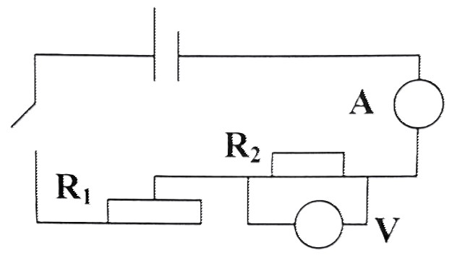

2. Далее делают второй опыт, но вольтметр подключают к зажимам источника тока. Замыкают ключ, записывают показания амперметра и вольтметра, затем шкалу вольтметра закрывают экраном. Передвигают ползунок реостата (влево) и записывают показания амперметра. После чего задается вопрос: Какое напряжение должен показывать вольтметр? Учащиеся по аналогии с предыдущим опытом скажут: раз ток увеличился, значит увеличилось и напряжение. Убирают экран, и ребята видят, что напряжение, наоборот, уменьшилось. Возникает проблема: почему при увеличении силы тока в цепи напряжение на зажимах источника уменьшается?

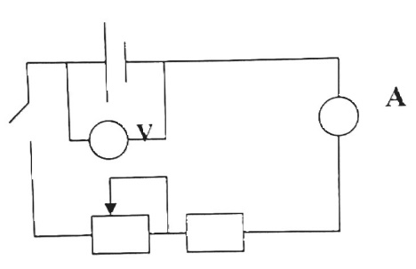

В конце решения проблемы учащиеся приходят к выводу:

***Сила тока во всей цепи зависит не только от сопротивления внешней цепи, но и от сопротивления самого источника тока или так называемого внутреннего сопротивления.***

Демонстрационные опыты, поданные в такой последовательности, позволяют учителям физики логично и естественно переходить от известных учащимся явлений и понятий, свойств, закономерностей к новым, которые им предстоит еще изучить. Кроме того, такие опыты превращают изложение учебного материала в образец решения физического вопроса той или иной темы или раздела курса физики чисто физическим методом-опытом.